خـطة التحضير اليومـية

العام الدراسي 2026 / 2027 – الفصل الدراسي الأول
المادة الدراسية | التربية البدنية |  | اسم المعلم | أ. محمد الكواري
الوحدة / المحور / المجال | الأولى / أسلوب حياتي النشط! / مرحلة التطبيق 1 |  | عنوان الدرس | أوظف عناصر اللياقة لتحقيق أهدافي الشخصية (الحصة ٢)
الصف | السادس |  | اليوم و التاريخ | الأربعاء 16-09-2026 — الأسبوع: من 13-09-2026 إلى 17-09-2026
نتاجات التعلم | ناتج التعلم 1  G (4-6) 2.1.5 يشرحون ويلتزمون بعناصر الحياة الصحية النشطة.  ناتج التعلم 2  G (4-6) 2.2.1 يشاركون في الأنشطة البدنية المصممة لتحسين مستوى اللياقة البدنية والصحة؛  ناتج التعلم 3  G (4-6) 2.1.4 يطورون اتجاهات إيجابية نحو المشاركة الاجتماعية في النشاط البدني المنتظم ويظهرون الحماس للمشاركة في الاحتفالات والأحداث الرياضية؛
الكفايات الأساسية | - التفكير الإبداعي والتفكير الناقد  الكفاية اللغوية  - الكفاية العددية  التواصل | التعاون والمشاركة  - التقصي والبحث  - حل المشكلات | القيم الأساسية | القيم الإسلامية | التراث الثقافي العربي والقطري
 |  |  |  | الاحترام والتعاطف | الإيجابية والمثابرة
 |  |  |  | الحقوق والمسؤولية والنزاهة الشخصية
المصطلحات والمفاهيم الرئيسة | شدة النشاط: مقدار الجهد المبذول أثناء الأداء.  الحمل التدريبي: مزيج الشدة والحجم والتكرار.  الراحة النشطة: خفض الشدة دون التوقف التام. |  | الوسائل التعليمية | السبورة البيضاء  بطاقات المصطلحات  أقماع وكرات  ساعة توقيت | جهاز العرض  العروض التقديمية  أوراق العمل  أخرى: بطاقات مصورة لأنشطة يومية – أقماع – ساعة توقيت – صافرة
مصادر التعلم الرئيسة | دليل المعلم — التربية البدنية · الخطة الفصلية المعتمدة للعام 2026/2027 |  | مصادر التعلم المساندة ( إن وجدت ) | بنك الأنشطة والألعاب الصغيرة · بطاقات المهام المصوّرة · نموذج TGfU
التهيئة |  |  |  |  |  | الزمن
أعمال إدارية: استقبال الطلاب وتنظيم الاصطفاف، ومتابعة الحضور، والتأكد من خلو المكان من العوائق، وتذكير بقواعد الأمن والسلامة.  الإحماء المختار: الإحماء بالحبال والدوائر — الزمن: ٥-٦ دق  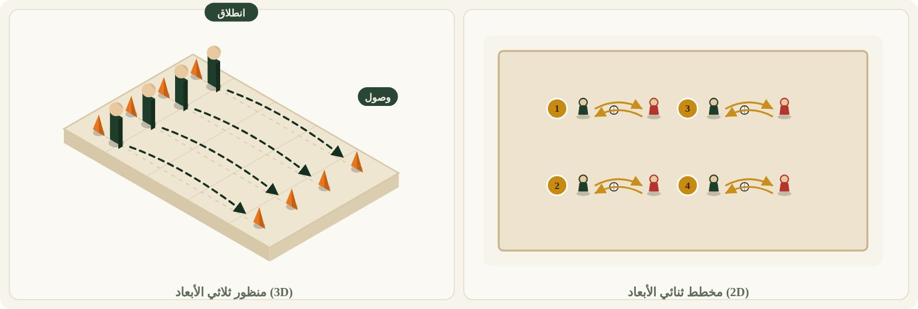 |  |  |  |  |  | 5- 10 دق
  الاحماء العام:  - محطات فردية: وثب داخل الدوائر · خطو فوق الحبال.  - دورة كاملة على المحطات بإيقاع هادئ.  - ختام بإطالة ثابتة خفيفة للساقين.  - التنظيم: محطات دائرية · الأدوات: حبال · دوائر (أطواق) | الاحماء الخاص:  - الهدف: تهيئة الجسم لمتطلبات الحصة (أوظف عناصر اللياقة لتحقيق أهدافي الشخصية).  - إطالات ديناميكية للمجموعات العضلية العاملة في النشاط الرئيس.  - تمرينات تمهيدية مشابهة لحركة النشاط القادم بشدة منخفضة.  - السلامة: ترتيب الأدوات بعيدًا عن مسار الجري.
أهداف التعلم | أنشطة التعليم والتعلم |  |  | التقويم البنائي |  | الزمن
ينفذ عناصر اللياقة لتحقيق أهدافي الشخصية بشكل صحيح.  يوظف ما تعلمه في نشاط عملي ضمن مجموعته بأداء فني سليم وآمن.  يؤدي أداءه ويقدم تغذية راجعة بنّاءة لزملائه باستخدام المصطلحات المناسبة. | يقوم المعلم بما يلي:  وفق نموذج تعليم الألعاب من أجل الفهم (TGfU) — دورة: لعب ← تعليم ← لعب.  استراتيجيات التدريس: الإلقاء والمحاضرة الموجزة · الأسئلة السابرة · التعلم بالممارسة.  أولًا: اللعبة / النشاط المعدّل (Game Form)  • سجل المتابعة اليومي  - تنفيذ جزء من الخطة الشخصية عمليًا.  - تسجيل: النشاط · الزمن · التكرارات · الإحساس بالجهد.  - مقارنة السجل بالأسبوع السابق واستنتاج التقدم.  - التنظيم: عمل فردي ضمن مساحة مشتركة · الأدوات: سجل متابعة · قلم · الزمن: ١٨-٢٠ دق  - السلامة: الالتزام بحدود القدرة الفردية  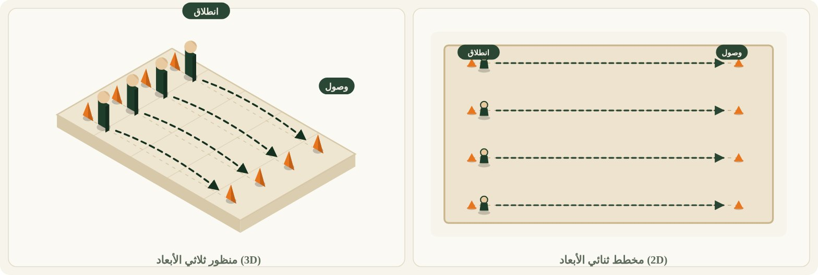  ثانيًا: فهم اللعبة والوعي التكتيكي (Game Appreciation / Tactical Awareness)  يوقف المعلم النشاط ويطرح أسئلة موجّهة يجيب عنها الطلاب بأنفسهم:  - كيف عرفت أن شدة أدائك مناسبة ولم تكن زائدة؟  - ما التعديل الذي أجريته أثناء التنفيذ ولماذا؟  - ما أثر الأداء الفني السليم على سلامتك ونتيجتك؟  ثالثًا: اتخاذ القرار وتنفيذ المهارة (Decision Making / Skill Execution)  • التحمل المتدرج بالإيقاع  - جري متواصل بإيقاع ثابت ٤ دقائق.  - فترة راحة نشطة بالمشي دقيقة واحدة.  - تكرار الجولة مع مراقبة انتظام التنفس.  - التنظيم: مسار محدد بالأقماع · الأدوات: أقماع · ساعة · الزمن: ٢٠ دق  - تبسيط للمتعثرين: تقصير زمن الجري إلى دقيقتين  - تحدٍّ للمتقنين: زيادة الجولات أو تسريع الإيقاع تدريجيًا  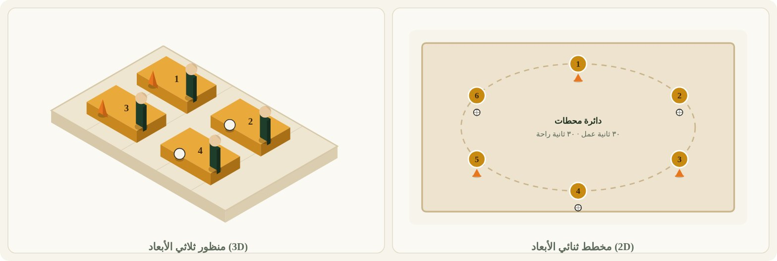  رابعًا: العودة إلى الأداء في اللعبة (Performance)  - إعادة النشاط الأول بشرط جديد: إعادة النشاط مع تسجيل مؤشر واحد قبل الأداء وبعده.  - يلاحظ المعلم أثر التعلم على القرار والأداء ويقدّم تغذية راجعة فورية. |  |  | التقييم البنائي باستخدام الأسئلة الشفوية الموجهة  التقييم البنائي باستخدام تقييم الأقران وفق معايير محددة |  | من 30 الى 35 دق
التكامل: الدراسات الاجتماعية (ثقافة قطر الرياضية والأحداث الوطنية)
القيمة المتضمنة: الانتماء والاعتزاز
الغلق الختامي | الغلق بالتغذية الراجعة الإيجابية  - مشي تهدئة في دائرة.  - كل طالب يوجه ملاحظة إيجابية محددة لزميل.  - إطالة ختامية وتوجيه الواجب.  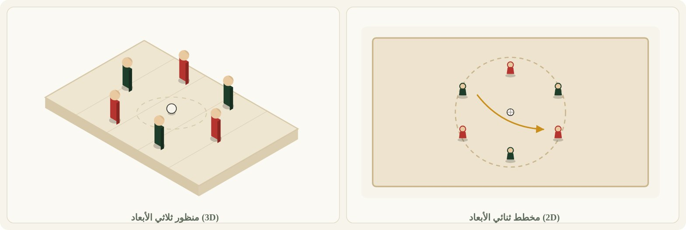 |  |  |  |  | 5-10 دق
الواجب | كتابة ثلاثة أهداف صحية قصيرة المدى يمكن تحقيقها خلال أسبوعين.

الشعبة | اليوم | التاريخ | الحصة | التأمل الذاتي للمعلم
تغيرات طرأت على الدرس بعد اعتماد المنسق ( إن وجدت )
توقيع المنسق بالاعتماد |  |  |  |  | اليوم والتاريخ

المعايير المهنية  للمعلمين | 1- التخطيط لتطويرأداء وتحصيل الطلبة . |  | 2- إشراك الطلبة في عملية التعلم وتطويرهم كمتعلمين. |  |  | 3- توفير بيئة تعلم آمنة وداعمة ومثيرة للتحدي.
المعايير المهنية  للمعلمين | 4- تقييم تعلم الطلاب واستخدام بيانات التقييم لتحسين تحصيلهم. |  | 5- إظهار ممارسات مهنية عالية الجودة والمشاركة في التطوير المهني المستمر. |  |  | 6- الحفاظ على الشراكة الفاعلة مع أولياء الأمور والمجتمع.
إستراتيجيات التعلم المقترحة
- التعليم المباشر |  | الحوار والمناقشة |  | - النمذجة | - مخطط (فين) |  | محطات التعلم
- التعلم الذاتي |  | - العصف الذهني |  | الألعاب التربوية | - الخرائط الذهنية |  | - سكامبر للتفكير الإبداعي
- التعلم الثنائي |  | - حل المشكلات |  | - الأنشطة الصورية | - المشاريع |  | - القبعات الست
التعلم التعاوني |  | - الاستكشاف و الاستقصاء |  | - تمثيل الأدوار | - الأبحاث |  | - الصفوف المقلوبة
- إستراتيجيات أخرى |  | تذكر هنا .......

